PROYECTO TECNOLÓGICO

Tema: Proyecto sociocomunitario
Curso: 6°B
Integrantes: Selene Valdez
Delfina Rivas
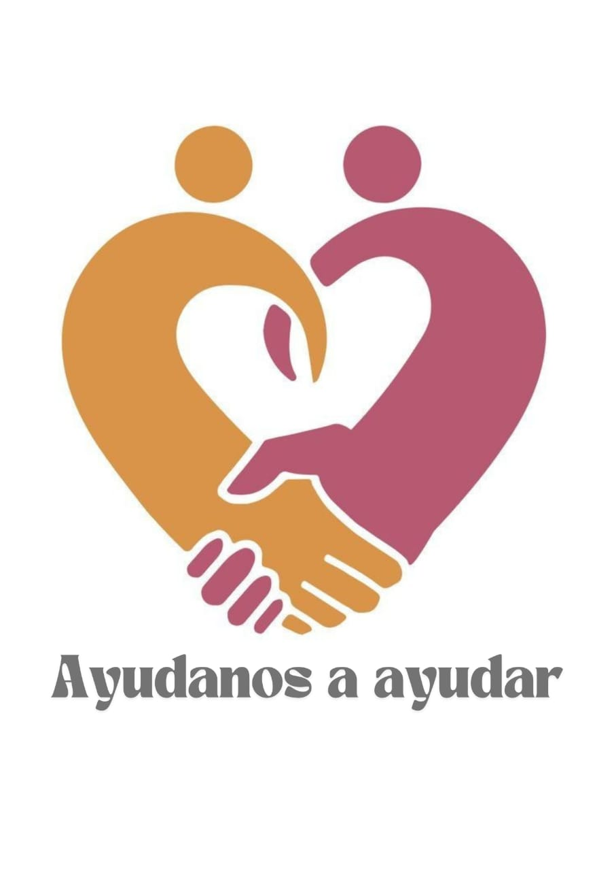
Paulina Marquez

Pensamos en un proyecto basado en una necesidad que hemos observado últimamente, se trata de las personas en situacion de calle. Este proyecto surgió al ver este problema y pensar en cómo ayudar a estas personas, sin importar el poder adquisitivo de cada ciudadano.
El proyecto se basa en crear una campaña solidaria que recolecte frazadas, alimentos no perecederos o algún tipo de ayuda, tanto material como financiero, para ayudar a las personas que lo necesiten.
Esta campaña tendrá lugar para que cualquier persona que esté interesado en dejar su ayuda pueda hacerlo. A medida que vaya ingresando las donaciones, se irán repartiendo en donde más se requiera ayuda.
Pensamos en donaciones especialmente para personas en situación de calle, pero también personas que tienen un hogar pero igual lo necesiten. También se pueden donar juguetes o útiles escolares para niños o adolescentes.
Nuestra misión es poder ayudar a las personas que lo necesiten y les haga falta; nuestra visión está orientada a estás personas que tienen carecía de algo y como valores tenemos la solidaridad, la caridad y la empatía.
Tendríamos un punto fijo en capital para que cualquier persona que pueda y quiera hacer donaciones las dejé ahí y nosotras después repartirlas.
Trabajaríamos en esta campaña todo el año pero más en la épocas frías del año como en invierno y otoño
Los recursos que vamos a utilizar son las donaciones tanto materiales como financieras pero de recursos humanos seríamos nosotras tres y cualquier persona que quiera ayudarnos con esta campaña solidaria

